MENÚ CALÇOTADA
L’Hort de Casa

CROQUETTE MAISON DE VIANDE
HOMEMADE CROQUETTE WITH MEAT
********************************
CALÇOTS CATALANS AVEC SAUCE ROMESCO
GRILLED CALÇOTS (CATALAN SPRINGS ONIONS) WITH ROMESCO SAUCE
(12-15uds. Apro. X menú)
********************************
GRILLADE DE VIANDE
GRILL MEAT
(chorizo, blood sausage, sausage, wing chicken, rabit, bavette, lamb, veal steak)
********************************
POSTRE A ESCOLLIR – POSTRE A ESCOGER
********************************
(BEGUDA NO INCLOSA)
PREU: 36,50€ (IGI 4,5% INCLÒS)
EL MENÚ NO ES POT COMPARTIR

RACIÓ CALÇOTS: 25,50€
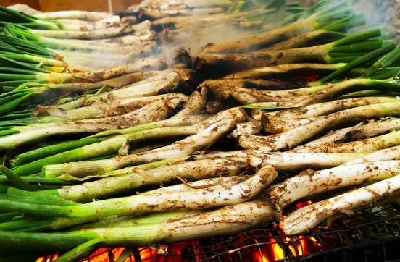
(25-30 uds. aprox. Per person)

